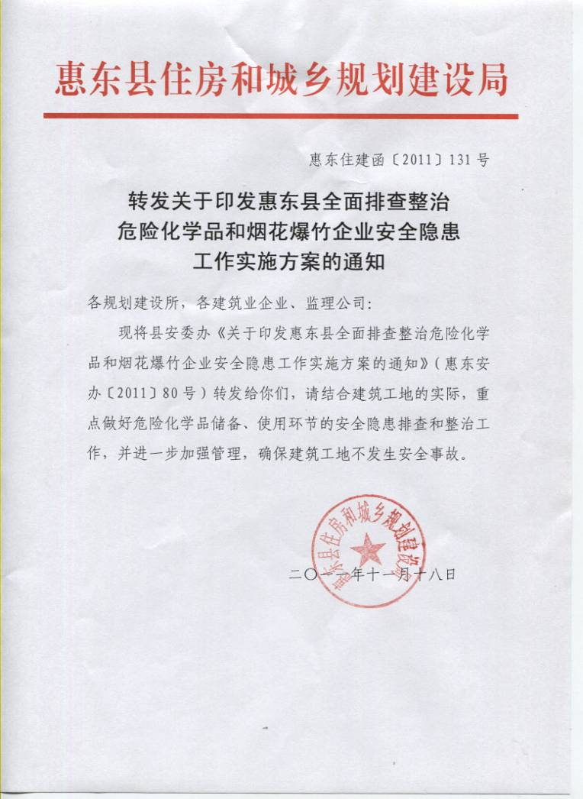

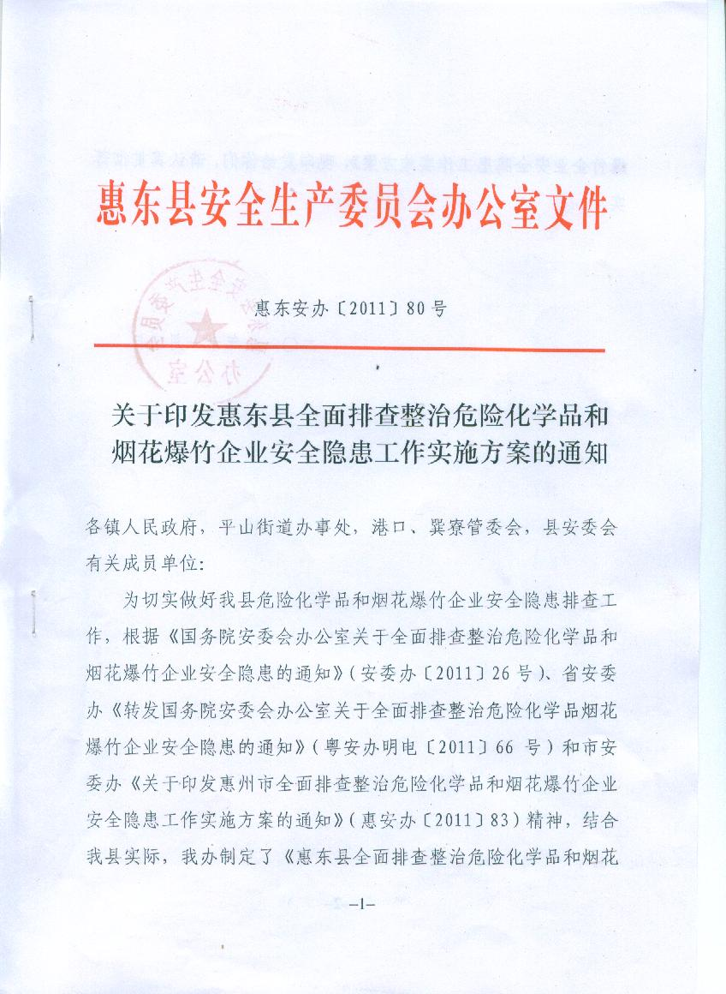

惠东安办〔2011〕80号

关于印发惠东县全面排查整治危险化学品和烟花爆竹企业安全隐患工作实施方案的通知

各镇人民政府，平山街道办事处，港口、巽寮管委会，县安委会有关成员单位：
为切实做好我县危险化学品和烟花爆竹企业安全隐患排查工作，根据《国务院安委会办公室关于全面排查整治危险化学品和烟花爆竹企业安全隐患的通知》（安委办〔2011〕26号）、省安委办《转发国务院安委会办公室关于全面排查整治危险化学品烟花爆竹企业安全隐患的通知》（粤安办明电〔2011〕66号）和市安委办《关于印发惠州市全面排查整治危险化学品和烟花爆竹企业安全隐患工作实施方案的通知》（惠安办〔2011〕83）精神，结合我县实际，我办制定了《惠东县全面排查整治危险化学品和烟花爆竹企业安全隐患工作实施方案》，现印发给你们，请认真贯彻落实。
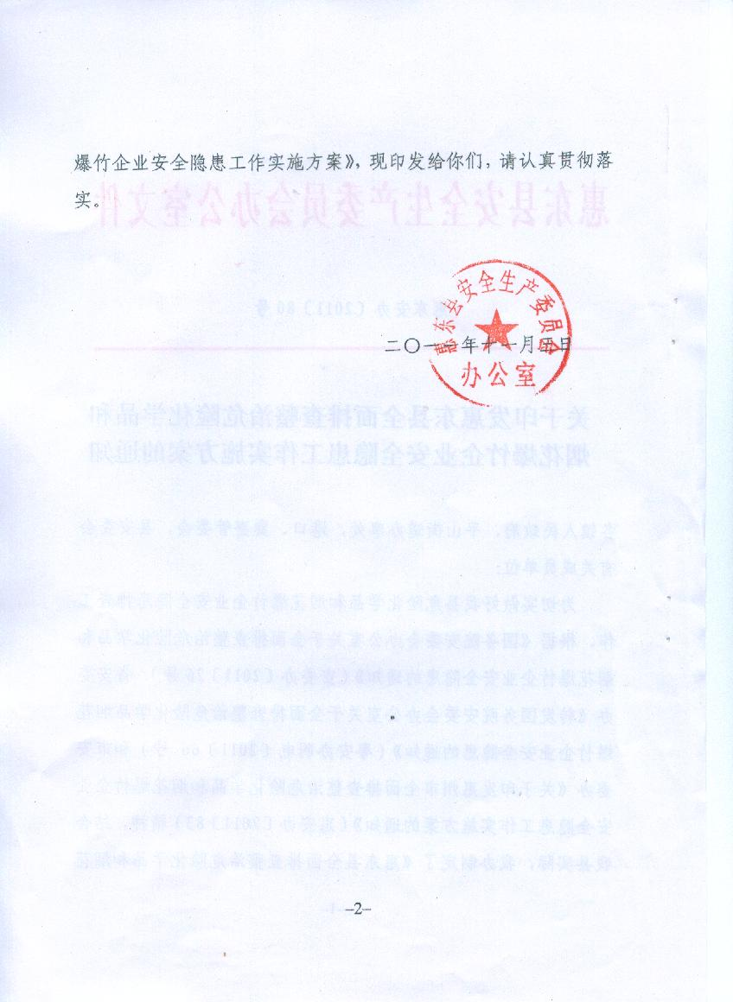

二〇一一年十一月三日

惠东县全面排查整治危险化学品和烟花爆竹
企业安全隐患工作实施方案

根据《国务院安委会办公室关于全面排查整治危险化学品和烟花爆竹企业安全隐患的通知》（安委办〔2011〕26号）、省安委办《转发国务院安委会办公室关于全面排查整治危险化学品和烟花爆竹企业安全隐患的通知》（粤安办明电〔2011〕66号）和市安委办《关于印发惠州市全面排查整治危险化学品和烟花爆竹企业安全隐患工作实施方案的通知》（惠安办〔2011〕83）精神，为切实做好我县危险化学品和烟花爆竹企业安全隐患排查整治工作，结合我县实际，制定本方案。
一、指导思想
坚持“安全第一，预防为主，综合治理”的方针，各负有危险化学品和烟花爆竹安全监管职责部门要切实履行安全监管职责，抓好危险化学品和烟花爆竹两大行业领域的安全监管，加大隐患排查治理力度，严厉打击安全生产领域各类非法违法行为，有效防范和遏制重特大生产安全事故。
二、工作目标
通过全面排查整治危险化学品和烟花爆竹企业安全隐患，狠抓工作落实，推动企业认真落实安全生产主体责任，改善安全生产条件，确保全县危险化学品和烟花爆竹两大行业领域安全生产形势稳定，不发生较大以上生产安全事故。
三、组织领导
为切实做好全面排查整治危险化学品和烟花爆竹企业安全隐患工作的组织领导，县安监局决定成立以古远光局长任组长，崔进清主任科员和罗俊卿副局长任副组长，监督管理二股和执法监察大队等负责人为成员的危险化学品和烟花爆竹安全隐患排查整治工作领导小组，负责全县危险化学品和烟花爆竹安全隐患排查整治工作的检查、指导和协调，做好两大行业领域安全隐患排查整治工作的实施。各镇和县安委会有关成员单位也应成立相应机构，确保有关工作措施的落实。
四、工作措施
各镇安委办要充分发挥安委办的综合协调职能，指导督促负有危险化学品和烟花爆竹安全监管职责的部门按照各自职责做好危险化学品和烟花爆竹企业安全隐患排查整治工作。县安委会有关成员单位要按照《危险化学品安全管理条例》和《烟花爆竹安全管理条例》，依法履行各自安全监管职责，督促有关单位切实落实企业安全生产主体责任，全面排查整治理工作。
（一）排查范围
1、所有生产、使用、储存、经营、废弃处置、运输和管道输送危险化学品的企业；正在生产准备和试生产的危险化学品建设项目。重点排查近两年发生过死亡事故或造成重大社会影响事故的企业，新建化工企业，涉及“两重点一重大”（即重点监管的危险化工工艺、重点监管的危险化学品、危险化学品重大危险源）的企业，以及城镇化工企业。
2、所有的烟花爆竹储存、经营、运输、燃放企业，重点排查储存经营企业、运输企业违法违规运输行为，以及各类非法生产、经营、运输、燃放烟花爆竹行为等。
（二）危险化学品企业安全隐患排查整治的重点内容
危险化学品生产和使用环节。着重围绕以下内容开展隐患排查整治：
1、生产企业取得安全生产许可情况以及审查时不符合项的整改情况。
2、新建项目的立项审批、安全设施设计审查情况；设计、施工、监理单位的资质符合性；项目的试生产方案备案和安全措施的制定落实情况、竣工验收情况。
3、设备维护保养管理制度制定和执行情况；主要设备、重要机组、高温油泵以及压力容器、压力管道等设备设施的定期检测和检维修情况，检修复产热紧措施落实情况；仪表联锁管理制度的制定和执行情况；仪表完好和联锁自动保护仪表投用情况、重大危险源自动监控系统的完善和投用情况、可燃气体泄漏检测报警仪表的投用、完好以及定期检验情况；特种设备、安全附件的定期检验情况。
4、检维修作业中，动火、进入受限空间、破土、起重、高处、临时用电等作业安全管理制度执行情况；在生产和施工作业中，“四防”(即防火、防爆、防中毒、防跑料串料)安全管理制度建立健全和执行情况。
5、生产装置正常开停车和紧急停车安全规程的建立与执行情况，开车前和停车后确认制度的建立与执行情况。
6、防雷电、防汛、防台风、防建筑物倒塌等管理制度和措施落实情况；领导干部现场带班制度的制定和落实情况。
7、企业厂区内外安全距离是否符合要求，消防设施、防雷、防静电措施落实情况。
8、涉及重点危险化工工艺的生产装置自动化改造情况。
9、安全生产责任制的建立和完善情况,是否与岗位职责相匹配；安全生产规章制度以及岗位职责、工艺流程、危险及有害因素、工艺技术指标和操作规程、工艺技术管理、巡回检查制度执行情况。
10、企业主要负责人和安全生产管理人员安全资格培训考核取证情况；新员工的三级安全教育培训情况；特种作业人员的持证上岗情况。
11、企业应急救援队伍建立情况，应急预案的适用性、可操作性以及演练情况，应急器材配备情况，与当地大型企业、地方政府应急救援合作关系情况。
危险化学品储存环节。重点是储存有毒（特别是剧毒化学品）、易燃、易爆危险化学品的企业，大型石油、成品油储罐区，涉及氯、氨、液化气体等被列入《首批重点监管的危险化学品名录》的化学品企业，以及构成重大危险源的企业和单位。着重围绕以下内容开展隐患排查整治：
1、安全监控仪表完善、完好和投用情况；特别高、低液位报警联锁仪表的完好和投用情况；罐体定期检查制度执行情况。
2、液体储罐防超温超压、防串料跑料、防雷、防汛、防倒塌措施的落实情况。
3、仪表、安全附件检验情况；是否存在超储现象。
4、安全生产责任制、安全生产管理制度、安全操作规程建立和执行情况。
5、危险化学品储存企业的外部安全距离。
6、消防设施、应急器材的配备和管理情况，应急救援预案的编制和演练情况。
危险化学品运输环节。重点是承运剧毒、有毒、液氯、液氨、液化气体等被列入《首批重点监管的危险化学品名录》的化学品和易爆化学品的运输企业和单位。着重围绕以下内容开展隐患排查整治：
1、危险化学品道路运输企业运输资质。
2、驾驶人员和押运人员上岗资格证。
3、运输车辆、槽车罐体、配载容器和安全附件检测检验合格证明。
4、车辆二级维护制度和定期检验制度落实情况。
5、应急处置器材、防护用品、安全监控车载终端(GPS和行驶记录仪)、标志灯、安全标示牌、运输通行证配备情况。
6、运输车辆是否在规定的有效期内，按照指定的路线、时间和速度行驶，运输车辆途中需要停车住宿或者无法正常行驶时，驾驶人、押运人员是否及时向当地公安部门报告。
7、防止客运车辆夹带危险化学品的措施落实情况。
危险化学品经营环节。重点是经营剧毒化学品和交通运输工具用加油(气)站、液化气体充装单位。着重围绕以下内容开展隐患排查整治：
1、危险化学品经营许可证、液化气体充装单位安全生产(充装)许可证及许可经营范围；设计、施工单位的资质符合性；“一书一签”(即化学品安全技术说明书、化学品安全标签)制度、安全管理规章制度、检维修安全管理制度和岗位安全操作规程的编制及落实情况；严禁超量装载规定的落实情况；充装车辆资质、安全状况查验制度建立和执行情况；应急救援预案编制及演练情况；特种作业人员、安全管理人员持证上岗情况。
2、查验、登记剧毒化学品购买凭证、剧毒化学品准购证、剧毒化学品公路运输通行证、运输车辆安装的安全标示牌、危险化学品信息联络卡、槽车罐体惰性气体置换合格证明文件情况。
3、埋地油罐、充装车辆、气瓶等的设备、仪表、安全附件、报警系统检验情况，防渗漏、防上浮、防雷、防静电措施落实情况，装卸软管水压试验情况，液化气体充装站防超装措施落实情况；毒介质洗消装置配备情况；防毒面具、空气呼吸器和防化服的配备和使用情况；万向节管道充装系统在液化气体充装环节的落实情况；站内外安全距离。
危险化学品输送管道。着重围绕以下内容开展隐患排查整治：
1、各类危险化学品输送管道设施的分布走向、物料名称、权属单位、安全管理和主管部门。
2、管道上方违章占压、防护距离不够、标识标志缺损、安全管理责任制不落实，以及各类管道管线交叉铺设等突出问题。
3、权属单位危险化学品输送管道安全管理规定的建立、完善及落实情况。
（三）烟花爆竹企业安全隐患排查整治的重点内容
各级安全监管、公安、质检、工商、交通运输等部门要按照各自职责，认真组织开展烟花爆竹企业安全隐患排查整治工作。
烟花爆竹储存经营环节。重点排查整治下列违法违规经营烟花爆竹行为：
1、烟花爆竹批发企业、零售点违规经营礼花弹等A、B级产品。
2、储存经营企业的防护屏障、防火、防雷、防静电等安全设施不符合标准规定。
3、烟花爆竹产品种类、规格、药量、包装、标识等不符合国家有关标准规定等产品质量安全问题。
4、非法生产、经营烟花爆竹行为。始终保持高压态势，严厉打击非法生产经营烟花爆竹行为，主要包括：经营许可证被依法吊销、注销或者经营烟花爆竹企业被依法取缔关闭后，仍然非法进行烟花爆竹经营活动；在家庭作坊或窝点内非法生产烟花爆竹；在居民区等人员密集场所非法存放烟花爆竹；未取得烟花爆竹道路运输许可非法运输烟花爆竹。
五、工作步骤
本方案自印发之日起至结束，分3个阶段进行：
（一）动员部署阶段（自发文之日起至10月下旬）：各部门要结合本地实际，制定具体的行动方案。召开会议进行动员部署，明确属地、行业、企业的责任，确保责任到单位、到部门。
（二）检查督导阶段（10月下旬～11上旬）：切实抓好各项监管工作落实，全面排查治理隐患，促使各企业全面落实安全生产主体责任，确保两大行业领域的安全稳定。
（三）整治验收阶段（11月上旬～11月底）：及时做好工作总结，积累经验。各镇、各部门请于11月28日前将整治验收阶段的工作总结书面报县安委办。
六、工作要求
（一）高度重视，精心部署。各镇、各有关部门务必提高思想认识，切实增强紧迫感和责任感，把做好我县危险化学品和烟花爆竹企业安全隐患排查整治工作做为当前头等大事，精心组织，周密部署，督促生产、经营、储存、运输单位等广泛深入开展安全生产大检查，排查治理各类隐患问题，确保不留死角、不漏盲区。
（二）明确任务，落实责任。各镇、各有关部门要切实负起责任，确保组织到位、人员到位、措施到位。建立健全严格的责任制，把目标责任落实到每一个岗位，确保把每一项措施落到实处。
（三）加强沟通，及时报送工作情况。各镇、各有关部门要指定专人负责做好这次排查整治行动相关信息的收集、汇总工作，及时填报《排查整治危险化学品和烟花爆竹企业安全隐患汇总表》报送县安委办（联系人：张超群，钟誉浪。联系电话：8818266）。
附件：排查整治危险化学品和烟花爆竹企业安全隐患汇总表

主题词：危险化学品 烟花爆竹 隐患 整治 通知
惠东县安全生产委员会办公室 2011年11月3日印发
